Общие обязанности работников Железнодорожного транспорта
Правила технической эксплуатации железных дорог РФ, утверждённые приказом Минтранса России от 23.06.2022 № 250, выполняют несколько ключевых функций:
- Устанавливают систему организации движения поездов. Определяют, как должно быть выстроено движение, чтобы оно было эффективным и безопасным.
- Закрепляют требования к технической эксплуатации. Это касается всего комплекса: сооружений и устройств инфраструктуры железнодорожного транспорта общего пользования и не общего пользования, а также железнодорожного подвижного состава.
- Определяют обязанности работников железнодорожного транспорта (как общего, так и не общего пользования)
Правила и приложения к ним обязательны для всех — и для организаций, и для индивидуальных предпринимателей, которые связаны с перевозочным процессом, техническим обслуживанием, ремонтом, охраной объектов и грузов.

2. Обязанности работников железнодорожного транспорта согласно ПТЭ
В разделе II Правил чётко прописаны обязанности. Я сгруппировала их для наглядности:
- Обеспечивать выполнение Правил и приложений к ним, а также гарантировать безопасность движения и эксплуатации железнодорожного транспорта в соответствии со своими должностными обязанностями.
- Содержать технические средства в исправном или работоспособном состоянии. Работники, которые непосредственно обслуживают пути, сооружения и устройства, несут ответственность за их содержание. Они должны знать правила эксплуатации, систематически проверять состояние объектов, выполнять техническое обслуживание и ремонт строго по ремонтной и эксплуатационной документации, соблюдать метрологические требования.
- Соблюдать комплекс норм безопасности. Это правила и нормы по охране труда, промышленной, экологической, пожарной безопасности, а также санитарно-эпидемиологические правила и нормативы — в объёме, предусмотренном должностными инструкциями.
- Немедленно сообщать руководителю любыми доступными средствами связи о ситуациях, которые создают угрозу жизни и здоровью людей или сохранности имущества работодателя.

3. Действия при угрозе безопасности движения и жизни людей
Этот блок — один из самых важных с практической точки зрения. Если работник обнаружил неисправность, которая угрожает безопасности движения или жизни людей, либо заметил, что поезд следует без установленных сигналов (согласно приложению № 1 к Правилам), он обязан:
- Подать сигнал остановки поезду, маневрирующему составу или отдельно идущему локомотиву — в соответствии с приложением № 1 к Правилам.
- Принять незамедлительные меры: остановить состав, устранить неисправность или оградить опасное место — опять же по правилам из приложения № 1.
- Сообщить дежурному по ближайшей железнодорожной станции.
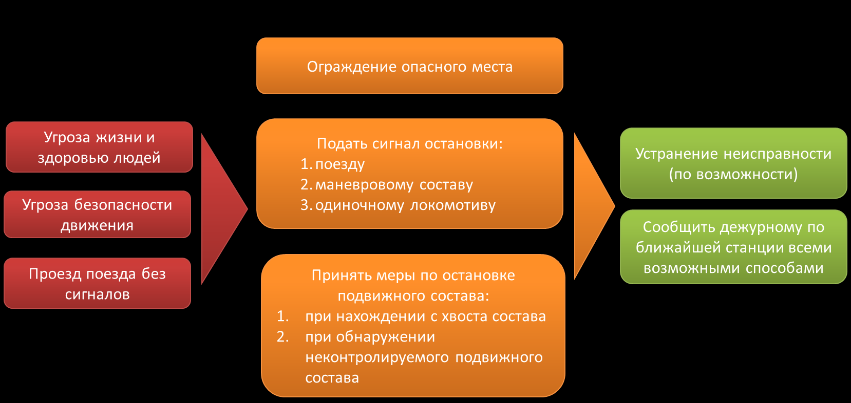

Как выстроить лекцию
Чтобы лекция получилась живой, советую:
- Начать с краткой исторической справки или сравнения с предыдущей редакцией ПТЭ (например, с приказом № 286), чтобы показать эволюцию норм.
- В блоке про обязанности привести конкретные примеры из практики: как нарушение правил содержания пути или сигнализации приводит к рискам.
- В части про действия при угрозе разобрать типовые ситуации (обнаружен излом рельса, пропал сигнал, замечен посторонний предмет на путях) и отработать алгоритм действий.
- Подчеркнуть, что соблюдение ПТЭ — это не просто формальность, а основа безопасности всего перевозочного процесса.

